สถานีตำรวจภูธรสระยายโสม
ต.สระยายโสม อ.อู่ทอง จ.สุพรรณบุรี 72220 โทร. 035559217

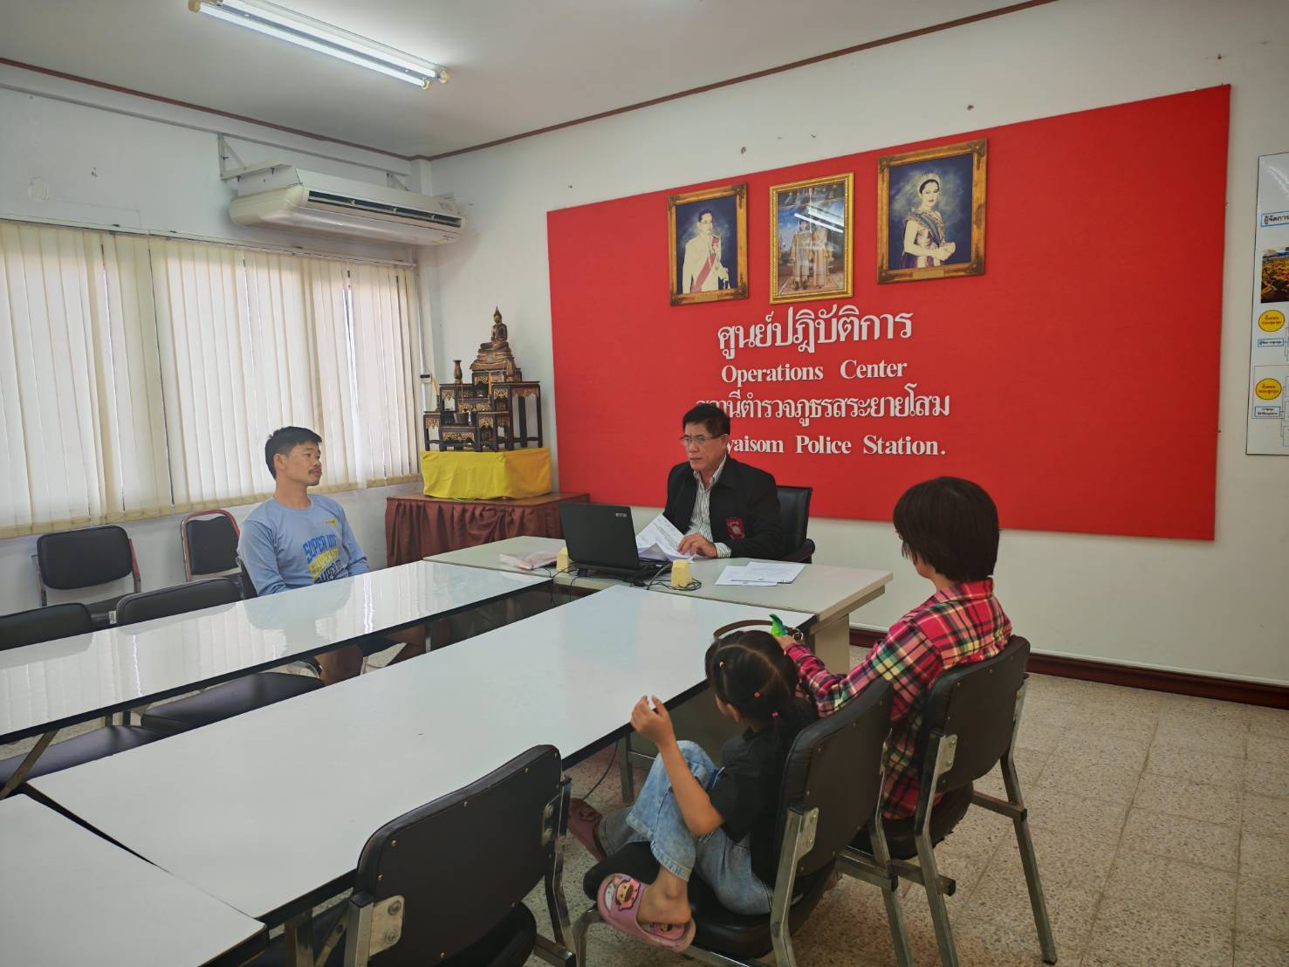
รายงานผลการปฏิบัติราชการ
ด้านสอบสวน
ประจำเดือน เมษายน 2569
รายงานการปฏิบัติราชการประจำเดือน เมษายน
ข้อมูล ณ วันที่ 30 เมษายน 2569

งานสอบสวน

สถิติคดีอาญา/จราจร ประจำเดือน เมษายน 2569
1-30 เมษายน 2569
คดีอาญา รับเลข จำนวน 21 คดี สอบสวนเสร็จสิ้นแล้ว 7 คดี คงเหลือและอยู่ระหว่างการสอบสวน 14 คดี
- เลขคดีที่ 71/2569 – 91/2569
คดีจราจร ไม่มีรับเลขคดีจราจร
- ไม่มีรับเลขคดีจราจร

สภ.สระยายโสม รายงานผลการไกล่เกลี่ยฯ หมวด 5 ภาคประชาชน
วันนี้ ๒ เม.ย. 69 เวลา 10.00 น. ร.ต.อ.วีรยุทธ สุขแสง สว.(สอบสวน) สภ.สระยายโสม ร่วมกับ ผู้ไกล่เกลี่ยข้อพิพาท ประจำ สภ.สระยายโสม ได้จัดให้คู่กรณีทำการไกล่เกลี่ยฯระหว่าง น.ส.ชุติกาญจน์ หนูพลับ ผู้เสียหาย กับ นายอนุวัฒน์ วังน้อย ผู้ต้องหา
หมิ่นประมาท คู่กรณีทั้งสองฝ่ายตกลงกันได้

